实验题目：交流电桥
实验目的：掌握交流电桥的组成原理和用交流电桥测量电感和电容的方法。
实验原理：
一，交流桥路及电桥
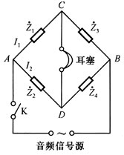
平衡条件 ：
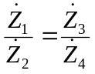
即
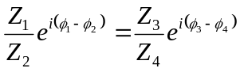
实部相等
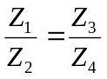
虚部相等
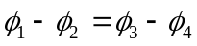
其中模和辐角分别表示为 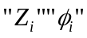。

二，测电感Lx
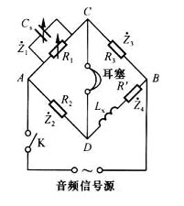
各臂阻抗
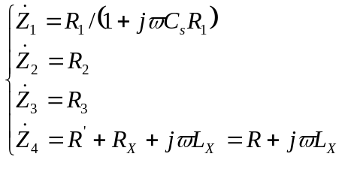
平衡时
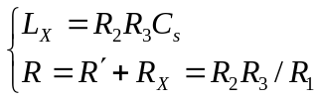

其中Rx为Lx的损耗电阻，是由于涡流作用以热量形式发散出去，恰似在电感上串联一个Rx等效电阻。
电感的Q值
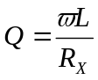
三， 测电容Cx
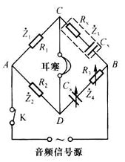
各臂阻抗
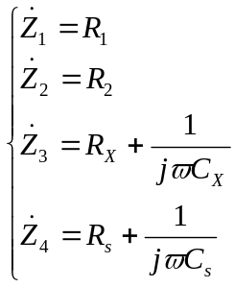
平衡时
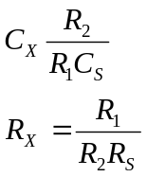

其中CS为标准电容，由电容箱调节RS为标准电阻，由电阻箱调节，Rx为Cx的损耗电阻，是由于涡流作用以热量形式发散出去，恰似在电容上串联一个Rx等效电阻。

数据处理：
（1）按图2.2.4-5接线，选择合适的三组R2及R3，调节电桥平衡，记录有关数据，求出各组的Lx、R、Rx及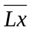、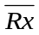、Q值。
交流信号源频率：
f=1500Hz
ω=2πf
选定R’=40Ω
R2(Ω) | R3(Ω) | R1(Ω) | Cs(μF) | Lx(mH) | R(Ω) | Rx(Ω)
200 | 400 | 1600 | 0.1700 | 13.60 | 50 | 10
300 | 500 | 3000 | 0.0861 | 12.92 | 50 | 10
100 | 700 | 1400 | 0.1980 | 13.86 | 50 | 10
=13.46mH
=10Ω
Q=12.68

（2）按图2.2.4-6接线，选择合适的三组R1及R2，调节电桥平衡，记录有关数据，求出各组的Cx、Rx及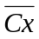、、tanδ。
交流信号源频率：
f=1500Hz
ω=2πf
R1(Ω) | R2(Ω) | Rs(Ω) | Cs(μF) | Cx(μF) | Rx(Ω)
300 | 600 | 1.1 | 0.3316 | 0.6632 | 0.55
200 | 800 | 2.6 | 0.1660 | 0.6640 | 0.65
100 | 800 | 5.2 | 0.0820 | 0.6560 | 0.65
=0.6611μF
= 0.62Ω
tanδ=0.0038

小结：调节电容对平衡影响较大，调节电阻对平衡的影响很小，人耳的分辨率有限，因而测量难以做到精确，这是产生误差的主要原因

思考题：
1.利用图2.2.4-7、图2.2.4-8求出Lx及Rx的有关公式，此电路在调平衡时是否方便？为什么？
（1）图2.2.4-7：
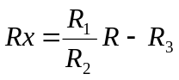
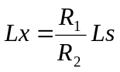
由Rx计算式可看出，影响Rx达到平衡的有R2、R3两个因素，调节平衡时，需要同时调节R2 、R3， 不如图2.2.4-5所示电路中两个待调节量R1、Cs相互独立那么方便。

（2）图2.2.4-8：
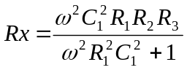
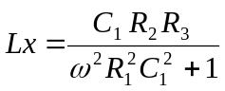
此电路调节平衡亦不方便，理由同上，需要同时调节R1、R3。

3. Q值的物理意义是什么？
电感的品质因素Q=ω*Lx/Rx反应电感器的质量。对一定的电感量，损耗电阻越小，则该电感器在电路中储存的能量与它所损耗的能量之比就越大。

